Anleitung zur Bestellung der „utskrift“ bei Skatteetaten

Um die „Utskrift av registrerte opplysninger“ von Skatteetaten zu bestellen, folgen Sie bitte dem folgenden Link:
https://skatt.skatteetaten.no/web/minfolkeregisterside/skjema/attest/6d8ca9e9-9925-11f0-8ed0-1bb861e1f1c6?dokumenttype=normalBekreftelsePaaOpplysninger
Klicken Sie auf den blauen Kasten, um sich auf Skatteetaten einzuloggen.
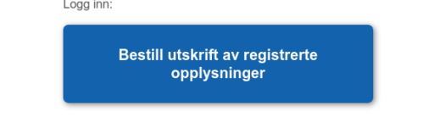

Dafür benötigen Sie Ihre Bank-ID oder Min-ID o.ä.
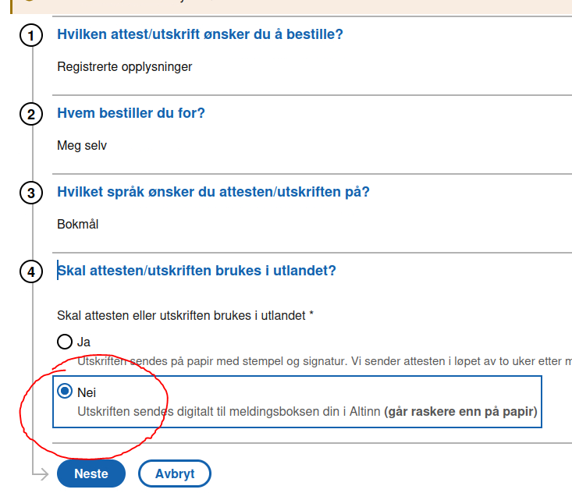
Wählen Sie das Formular „Registrerte opplysninger“ aus.
In der Regel ist dies bereits voreingestellt.
Benötigen Sie die Utskrift für sich selbst, dann wählen Sie „Meg selv“. Sie können das Dokument alternativ auch für Ihre minderjährigen Kinder bestellen, wenn Sie die elterliche Sorge innehaben.
Wählen Sie dann bitte noch die Sprache (Bokmål) und dann klicken Sie auf „nei“ bei der Frage, ob das Dokument im Ausland verwendet werden soll. In diesem Fall wird das Dokument in der Regel noch am gleichen Tag in ihr digitales Postfach bei ALTINN zugestellt.
Für den Passantrag in der Botschaft Oslo oder als Wohnsitznachweis für eine Unterschriftsbeglaubigung akzeptieren wir dieses digitale Dokument.
Bitte bringen Sie das bestellte Dokument als Ausdruck zum Termin mit
Falls Sie die Utskrift in Deutschland verwenden möchten, können Sie das Dokument alternativ in englischer Sprache bestellen und sich per Post zusenden lassen. Dazu ändern Sie die Sprachauswahl auf „engelsk“ und klicken bei der Frage, ob das Dokument im Ausland verwendet werden soll, auf „ja“. In diesem Fall wird das Dokument mit Unterschrift und Siegel ausgestellt und an Ihre Postanschrift versendet. Die Zustellung dauert in der Regel 1 bis 2 Wochen.

